附件3
临时入闽机动车号牌、行驶证式样

式样一：区域内行驶的临时入闽汽车号牌、行驶证效果图（正面）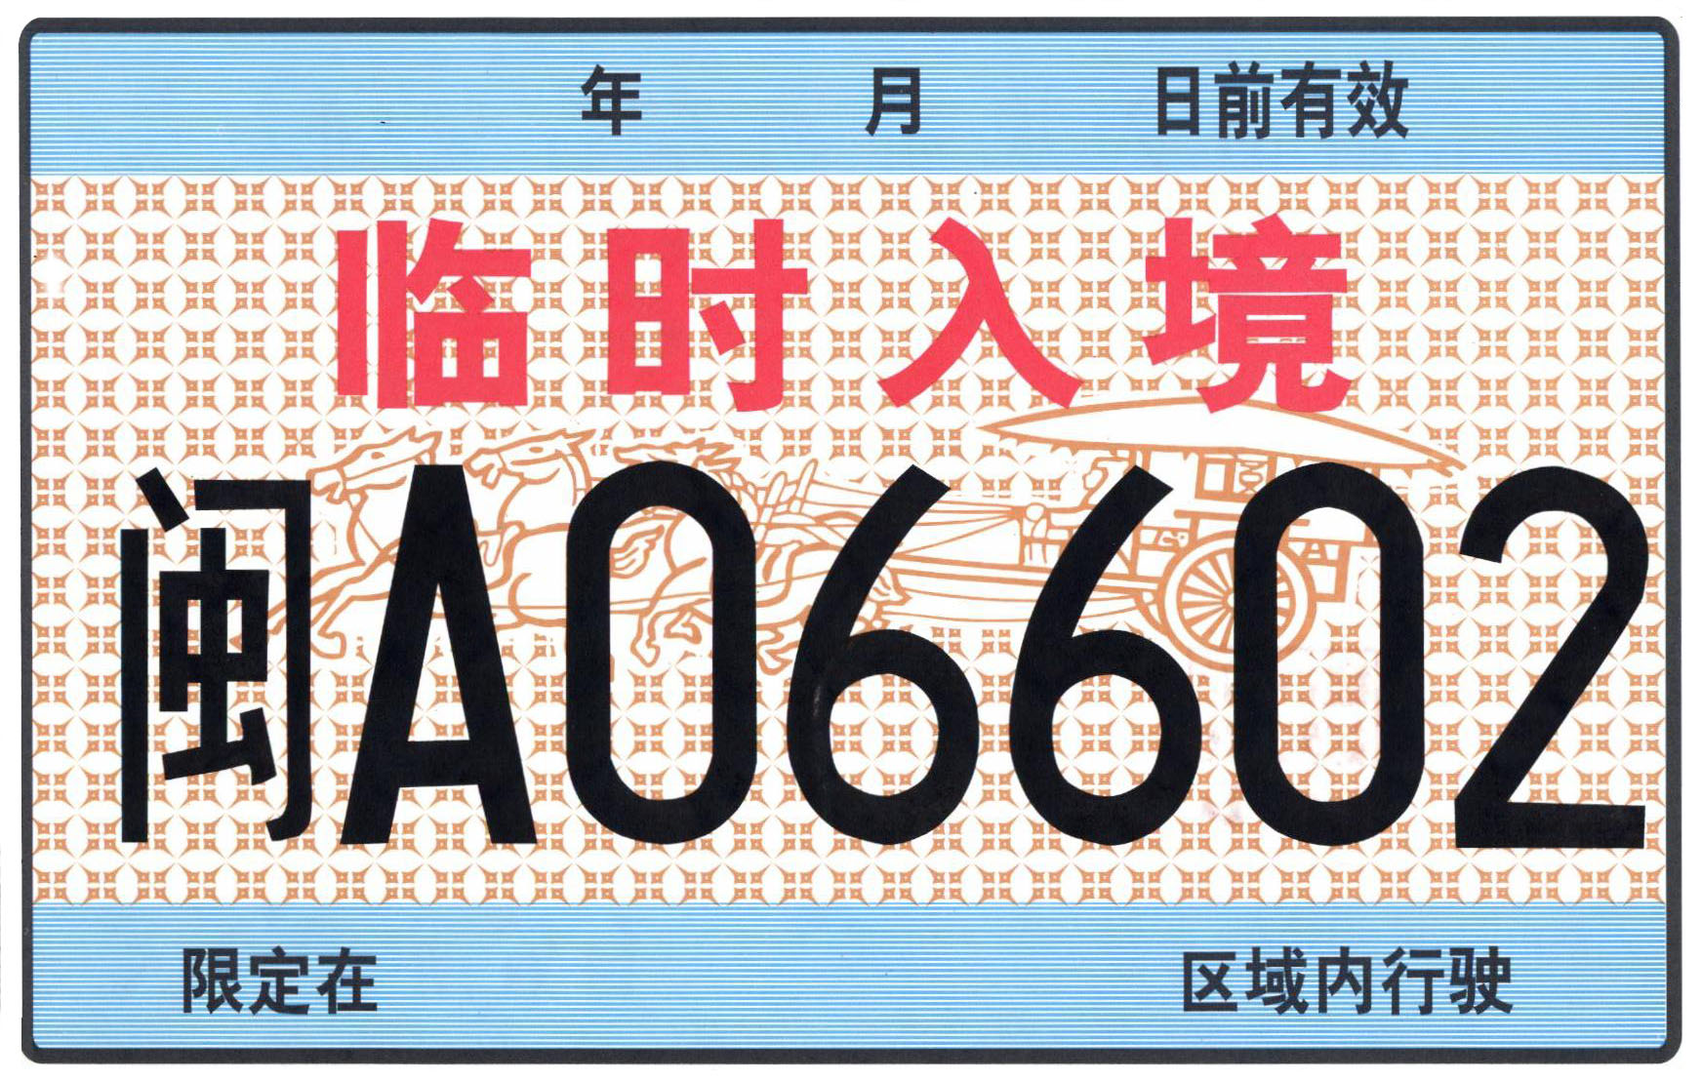

式样一：区域内行驶的临时入闽汽车号牌、行驶证效果图（反面）
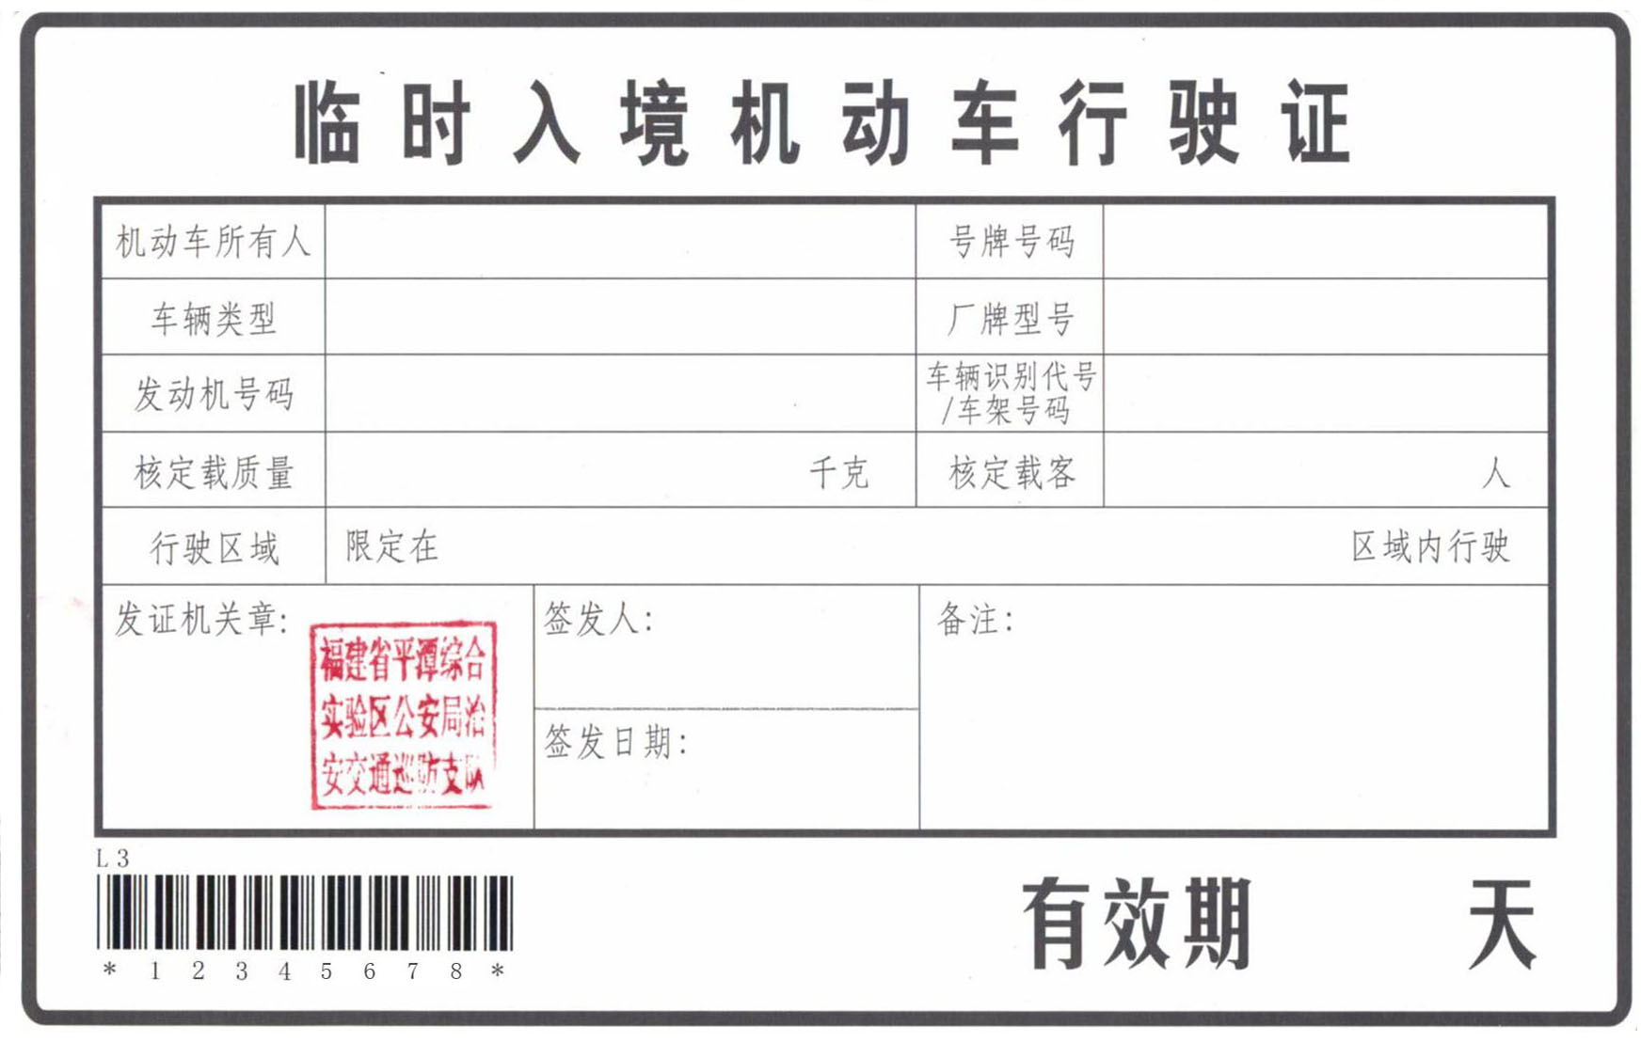

式样二：跨区域行驶的临时入闽汽车号牌、行驶证效果图（正面）
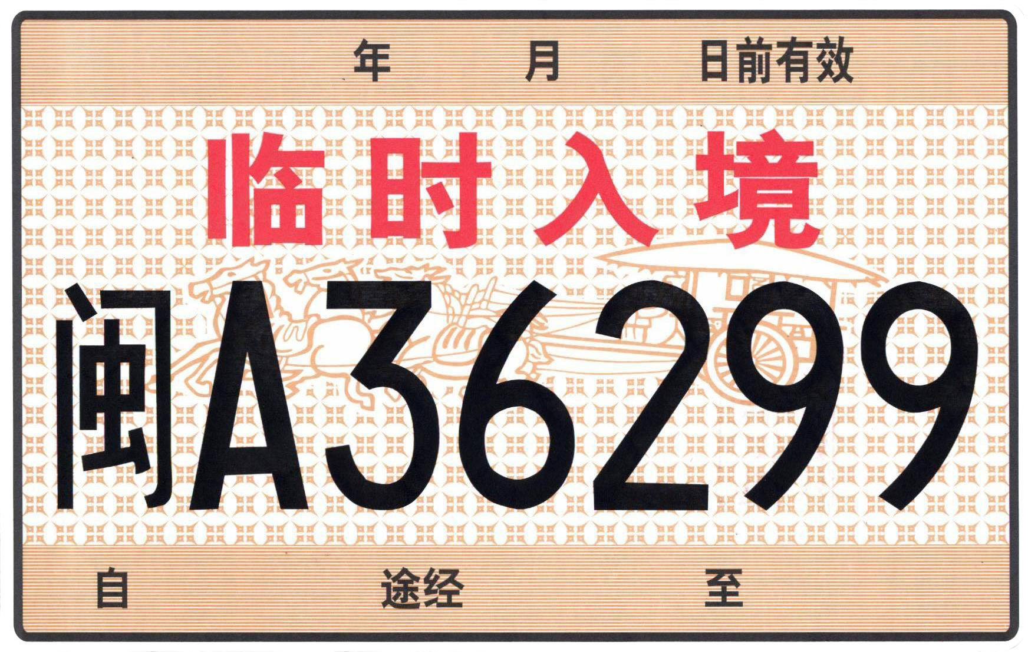

式样二：跨区域行驶的临时入闽汽车号牌、行驶证效果图（反面）
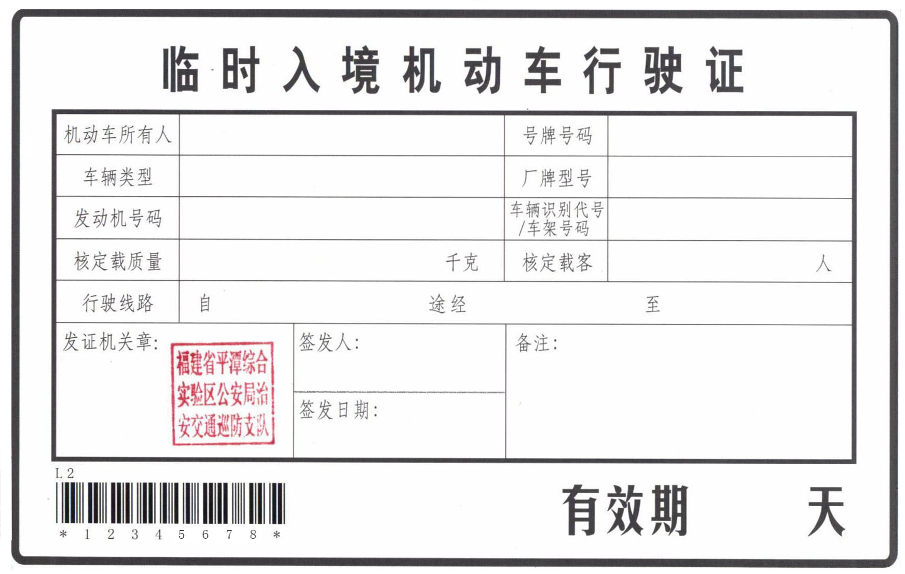

式样三：区域内行驶的临时入闽摩托车号牌、行驶证效果图
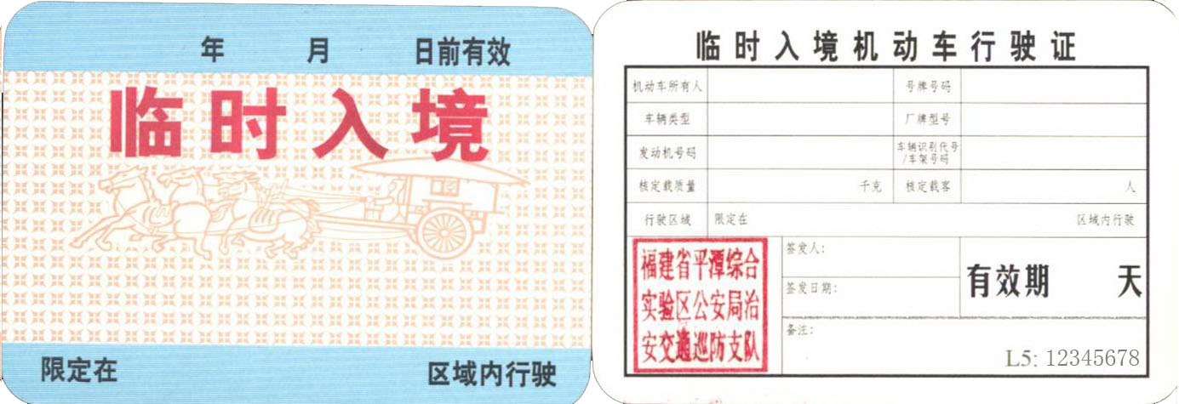

式样四：跨区域行驶的临时入闽摩托车号牌、行驶证效果图
